Aufgabe 2: Um wieviel ist das Laden das JavaScript Bundles chunk-vendors.a72f7e98.js schneller geworden? um 12 ms

Aufgabe 4: Wie lauten deine Pre-Cache Manifest Hashes von app vor und nach dem Hinzufügen der Überschrift?

Davor:

{

"revision": "5b6119bec1e3a52cb24a",

"url": "/js/app.4cc8b4c5.js"

},

Danach:

{

"revision": "5256d4e17abfe50f7aaa",

"url": "/js/app.e682fbc1.js"

},

Aufgabe 6: Füge im Client in der Datei service-worker.js die Route /employees dem Service Worker hinzu. Wähle: Network first. Benenne gleichzeitig den Cache, indem die Daten abgespeichert werden. Schalte außerdem den Logger ein.

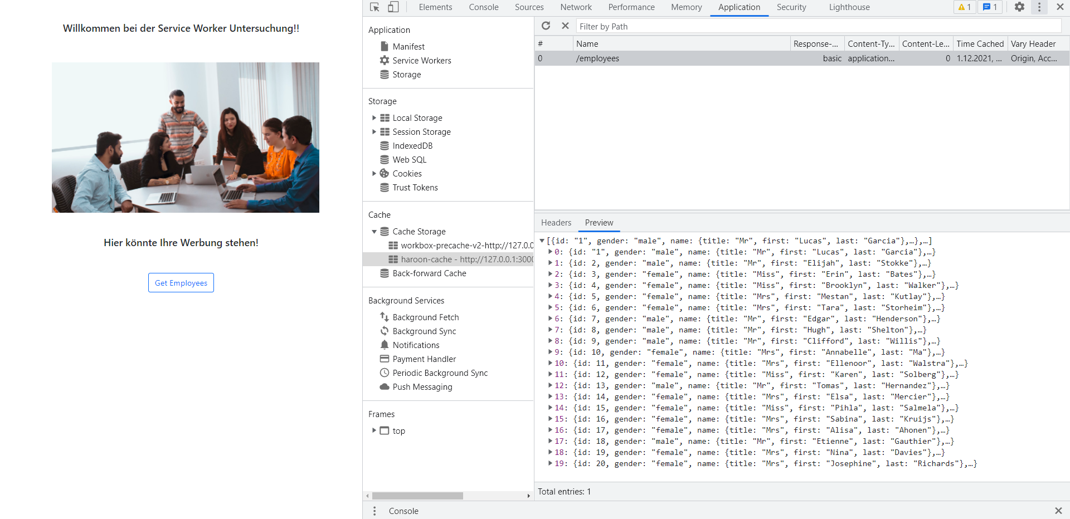

Ein Bild, das Text enthält.

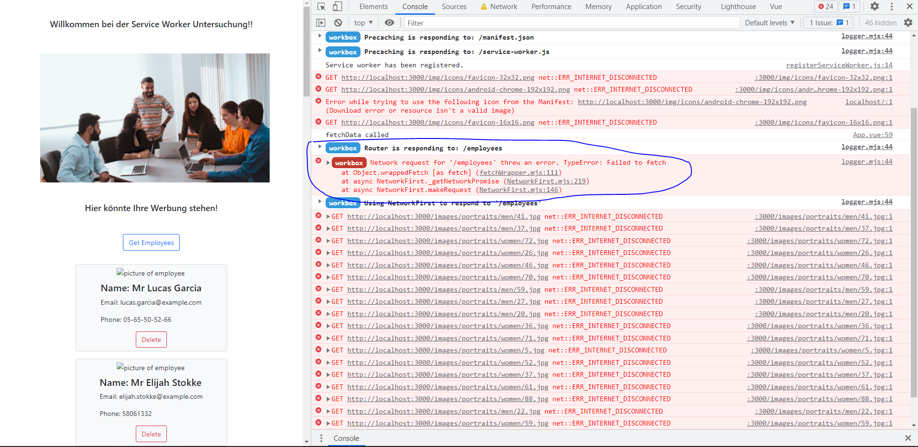

Aufgabe 7: Überprüfe nun die Strategie Network first. Bei laufendem Server und aktivem Service Worker hole die Daten vom Server. Mache einen Screenshot (siehe nächste Seite).

Ein Bild, das Text enthält.

Ein Bild, das Text enthält.

Aufgabe 8: Überprüfe nun selbstständig und analog zu dem vorigem Beipsiel mit Screenshots die Strategie Cache first. Beschreibe deine Beobachtungen.

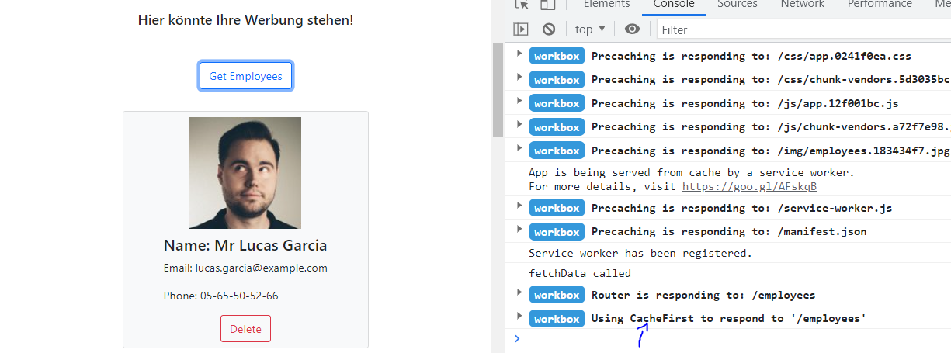

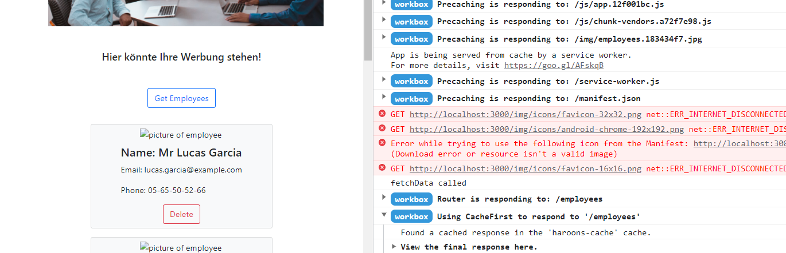

Beim NetworkFirst wurde geschaut, ob der Server erreichbar ist. Erst wenn der Server nicht erreichbar ist, erst danach benutzt er den Cache

Beim CacheFirst schaut es, ob ein Cache vorhanden ist und versucht ihn zu benutzen. Wenn kein Cache vorhanden ist, dann schickt es den Request an den Server.

Hier wähle am besten StaleWhileRevalidate.

Aufgabe 9: Hast du eine Idee wieso?

"[stale-while-revalidate"](https://developers.google.com/web/fundamentals/instant-and-offline/offline-cookbook#stale-while-revalidate) ermöglicht es Ihnen, auf die Anforderung so schnell wie möglich mit einer zwischengespeicherten Cache zu antworten, falls verfügbar, und auf die Netzwerkanforderung zurückzugreifen, wenn sie nicht gecached ist. Die Netzwerkanforderung wird dann verwendet, um den Cache zu aktualisieren.

Aufgabe 10: Teste die neue Route online und offline!

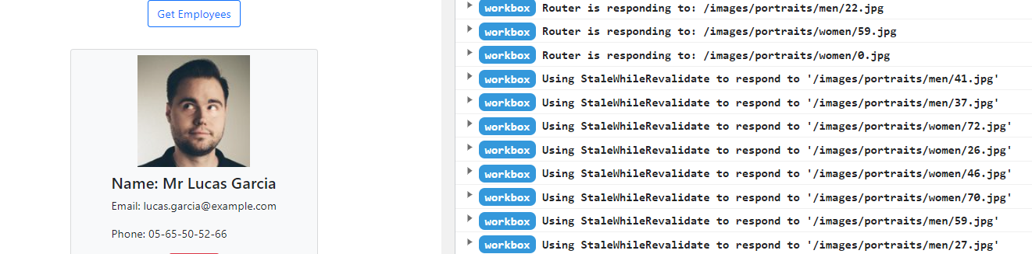

Ein Bild, das Tisch enthält.

Ein Bild, das Text enthält.
